Informacja szczegółowa na temat egzaminów dla klas ósmych
Należy zastosować się do procedur bezpieczeństwa zawartych w „Wytycznych dotyczących egzaminu ósmoklasisty dla rodziców i uczniów”.
- Przynosicie ze sobą długopis czarno piszący, można przynieść zapasowy oraz linijkę na egzamin z matematyki. Wszelkie rysunki wykonujecie długopisem, nie wolno korzystać z długopisu z wkładem ścieralnym. Nie wolno pożyczać od kolegi długopisu i linijki.
- Nie wolno wnosić na sale urządzeń telekomunikacyjnych, rozmawiać, ściągać, bo wówczas egzamin będzie unieważniony.
- Można przynieść butelkę z wodą, którą stawiamy na podłodze przy nodze stolika.
- Przy wejściu do sali, numer stolika losuje przewodniczący lub członek komisji. Zdający zajmuje wylosowany stolik.
- Jeśli jest jeden zdający w sali, to nie losuje się miejsca.
- Po zajęciu miejsc, następują czynności organizacyjne. Nauczyciel informuje Was o czasie trwania egzaminu, jak należy kodować prace, zasadach kontaktowania się z zespołem nadzorującym - podniesienie ręki – jeśli uczeń chce wyjść lub skończył pracę z arkuszem, używaniu maseczki, procedurach bezpieczeństwa.
- Każdego dnia egzaminu, po rozdaniu arkuszy zespół nadzorujący informuje Was o
konieczności zapoznania się z instrukcją na pierwszej stronie arkusza, a następnie poleca:
  - sprawdzenie kompletności arkusza, tj. czy zawiera (1) zeszyt zadań, (2) kartę odpowiedzi, a w wypadku egzaminu z matematyki - (1) zeszyt zadań, (2) kartę rozwiązań zadań, (3) kartę odpowiedzi,
  - sprawdzenie, czy arkusz zawiera wszystkie kolejno ponumerowane strony,
  - czy czytelne są wykresy, rysunki,
  - sprawdzenie poprawności numeru PESEL na naklejkach.
- Potem kodujecie arkusz, czyli w wyznaczonych miejscach zapisujecie swój kod i numer PESEL oraz umieszczacie naklejki:
  - na zeszycie zadań
  - na karcie odpowiedzi
  - na egzaminie z matematyki - także w wyznaczonych miejscach na karcie rozwiązań zadań otwartych.
- Uczniom dyslektykom i piszącym arkusz dostosowany komisja koduje prace, czyli zapisuje kod oraz nakleja naklejki w wyznaczonych miejscach. Ci uczniowie nie przenoszą odpowiedzi na kartę odpowiedzi.
- Można skończyć pisać wcześniej niż 15 minut przed wyznaczonym czasem. Wtedy komisja sprawdza, czy odpowiedzi zostały przeniesione, czy zapisany kod, czy są naklejki i możecie opuścić salę.
- Jeśli do końca egzaminu zostało 15 minut, to uczeń nie może opuścić sali.
- Na 10 minut przed końcem egzaminu, otrzymacie informacje od nauczyciela, że zostało 10 minut i powinniście już sprawdzić, czy przenieśliście odpowiedzi na kartę odpowiedzi. (Nie dotyczy dyslektyków i piszących arkusz dostosowany).
- Kiedy upłynie czas, dostaniecie jeszcze dodatkowe 5 minut na sprawdzenie poprawności przeniesienia odpowiedzi na kartę odpowiedzi. Następnie zamykacie arkusz i czekacie aż nauczyciel podejdzie i odbierze arkusz. Wtedy możecie wyjść z sali.
- W sali zostaje jeden wyznaczony uczeń, który będzie do momentu, aż komisja zapakuje prace i zaklei kopertę.
- Arkusz z języka polskiego i języka angielskiego jest taki sam, czyli składa się z zeszytu zadań oraz karty odpowiedzi. W zeszycie zadań rozwiązujecie zadania i przenosicie odpowiedzi na kartę odpowiedzi.
- Arkusz z matematyki składa się z trzech części: zeszytu zadań zamkniętych – czyli w tych zadaniach trzeba wskazać odpowiedź: A,B, C,D. W środku do wyrwania przez Was jest karta rozwiązań egzaminacyjnych (tam będą zadania wymagające wykonania obliczeń oraz rysunków. Następnie będzie też karta odpowiedzi do zadań zamkniętych.
- Na wszystkich egzaminach dyslektycy i piszący arkusz dostosowany nie przenoszą odpowiedzi na kartę odpowiedzi. Na matematyce nie wyrywają ze środka karty rozwiązań zadań egzaminacyjnych.
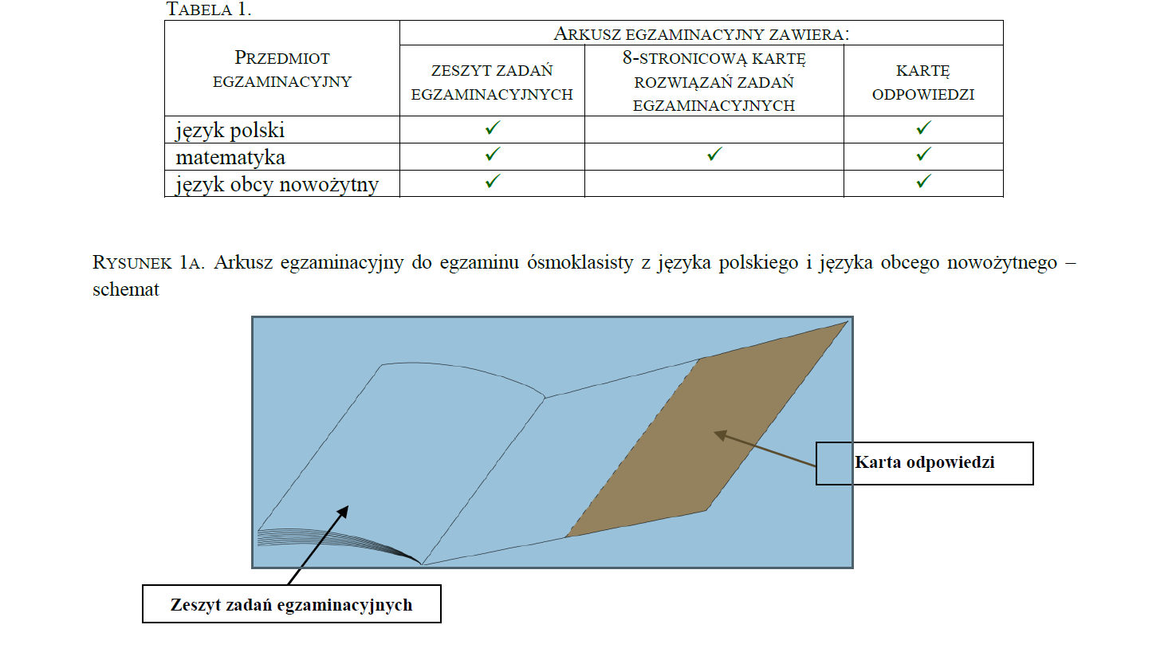

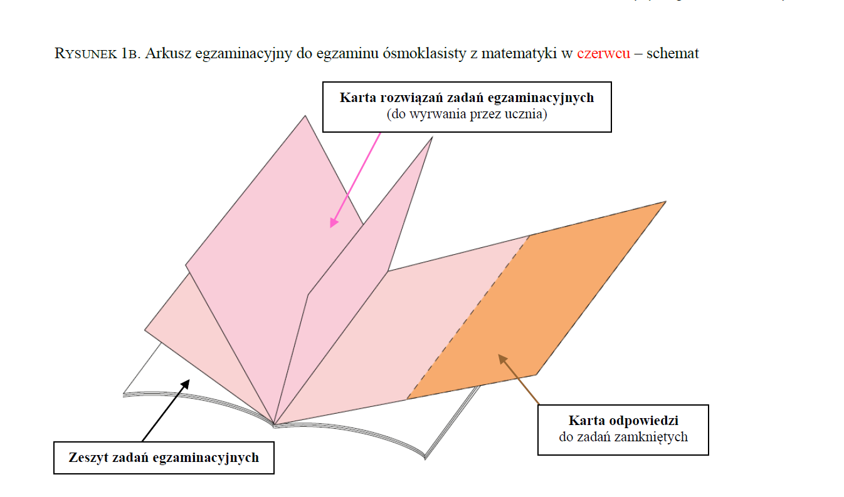

Egzamin jest przeprowadzany w dwóch terminach: głównym i dodatkowym.
Do egzaminu w terminie dodatkowym przystępuje uczeń, który nie przystąpił do egzaminu w terminie głównym z przyczyn losowych lub zdrowotnych.
Egzamin ósmoklasisty będzie przeprowadzany w ciągu 3 dni.
DZIEŃ | PRZEDMIOT | CZAS TRWANIA EGZAMINU
16.06.2020 g.9.00 | język polski | 120 minut
17.06.2020 g.9.00 | matematyka | 100 minut
18.06.2020 g.9.00 | język angielski | 90 minut
Terminy dodatkowe egzaminów:
07.07.2020 godzina 09.00 - język polski;
08.07.2020 godzina 09.00 - matematyka;
09.07.2020 godzina 09.00 - język nowożytny.
Do egzaminu ósmoklasisty w terminie dodatkowym przystępuje uczeń, który:
a. z przyczyn losowych lub zdrowotnych nie przystąpił do egzaminu ósmoklasisty z danego przedmiotu lub przedmiotów w terminie głównym ALBO
b. przerwał lub któremu przerwano i unieważniono egzamin ósmoklasisty z danego przedmiotu lub przedmiotów w terminie głównym (również z przyczyn losowych lub zdrowotnych).
Do egzaminu ósmoklasisty w terminie dodatkowym przystępuje również uczeń, któremu dyrektor OKE lub dyrektor CKE unieważnił egzamin z danego przedmiotu lub przedmiotów.
Do egzaminu ósmoklasisty w terminie dodatkowym zdający przystępuje w szkole, której jest uczniem lub słuchaczem.

